Backup-Dokumentation – Hasleo & Acronis
1. Einleitung
Diese Dokumentation beschreibt das Backup-Konzept unter Verwendung von Hasleo Backup Suite und Acronis True Image. Ziel ist die Sicherung von System-Images, Dateien und vollständigen Wiederherstellungsprozessen.

2. Hasleo Backup Suite – Installation & Einrichtung
- Installation der Software
- Erstellung eines vollständigen System-Images
- Erstellung von inkrementellen Backups
- Erstellung eines Notfall-Startmediums (Emergency Disk) - Wiederherstellung
3. Acronis True Image – Installation & Konfiguration
- Installation und Aktivierung
- Erstellung eines Backup-Plans
- Verschlüsselung (AES)
- Wiederherstellung (Bare-Metal)
4. Best Practices
- Verwendung der 3-2-1 Regel
- Regelmäßige Überprüfung der Backups
- Externe und Offsite-Speicherung
- Monatliche Restore-Tests

Hasleo Backup Suite – Installation & Einrichtung
Download link of Hasleo Backup Suite:
https://www.easyuefi.com/backup-software/backup-suite-free.html
Installation:
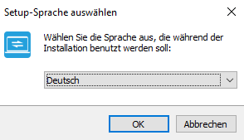
Und dann den Pfad wählen und weiter drucken.

Erstellung eines vollständigen System-Images:
Die Option System Sicherung Wählen:
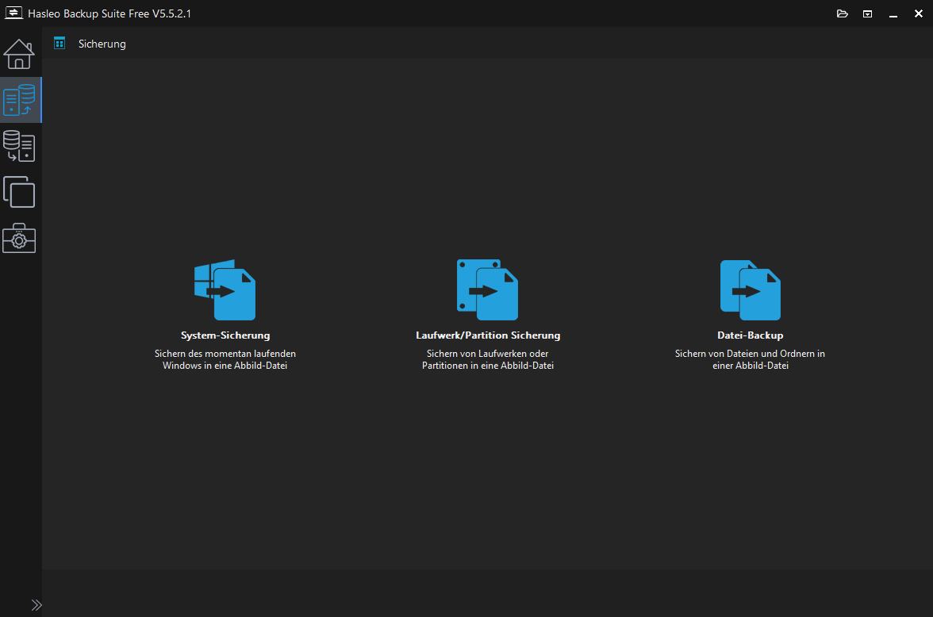
Erstellung von inkrementellen Backup:
Um ein inkrementelles Backup zu erstellen, muss bereits ein vollständiges Backup erstellt worden sein.
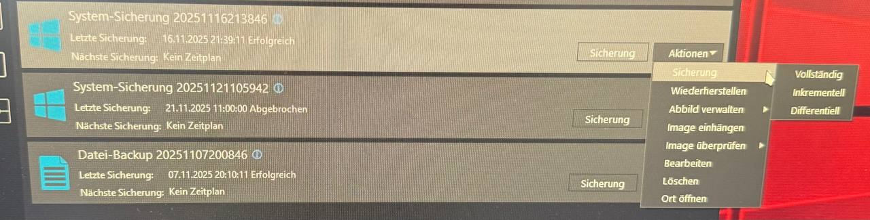
- Erstellung eines Notfall-Startmediums (Emergency Disk):
Um ein Backup wiederherzustellen, muss zuvor ein Notfallmedium erstellt werden.
schließen sie einen USB stick dem Server an.
Auf die Option Notfall-Laufwerk Klicken.
Achtung: Alle Daten auf dem USB wird formatiert.
Fortfahren Klicken.
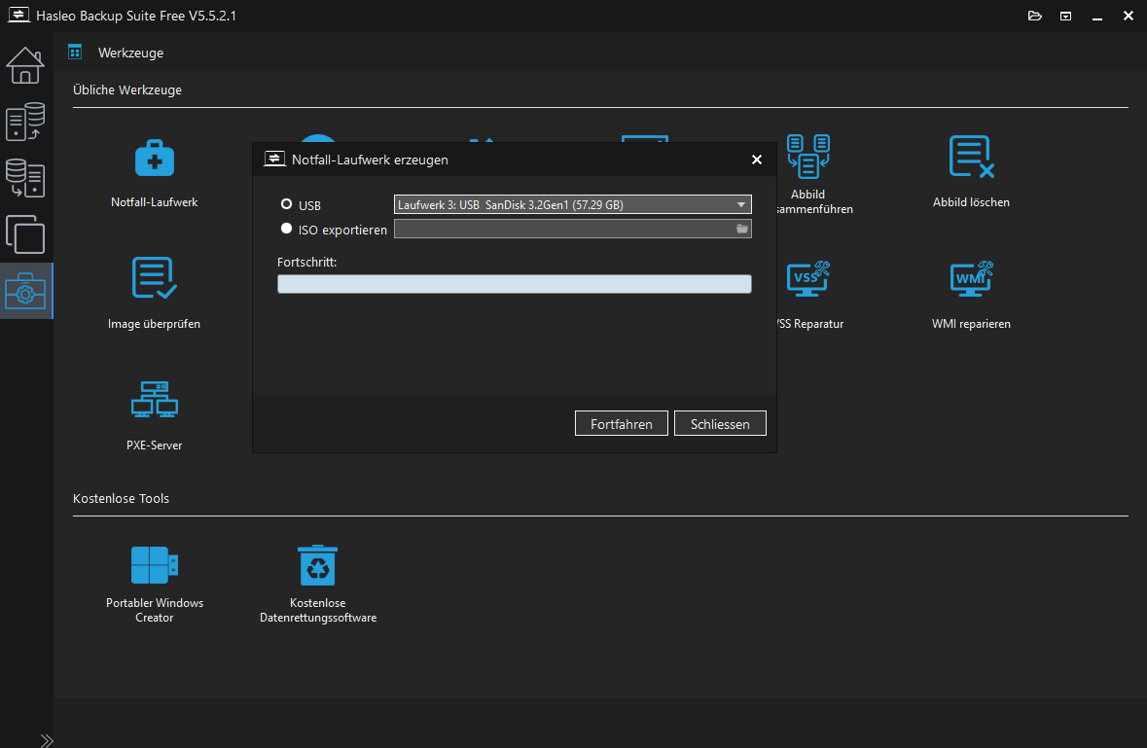

Wiederherstellung:
schließen sie einen USB stick dem Server an.Laden Sie die Datensicherung in der Notfall-Laufwerk-Umgebung, um sie wiederherzustellen. falls kein Betriebssystem vorhanden ist
Den server über USB booten lassen und die Backup iso wählen.
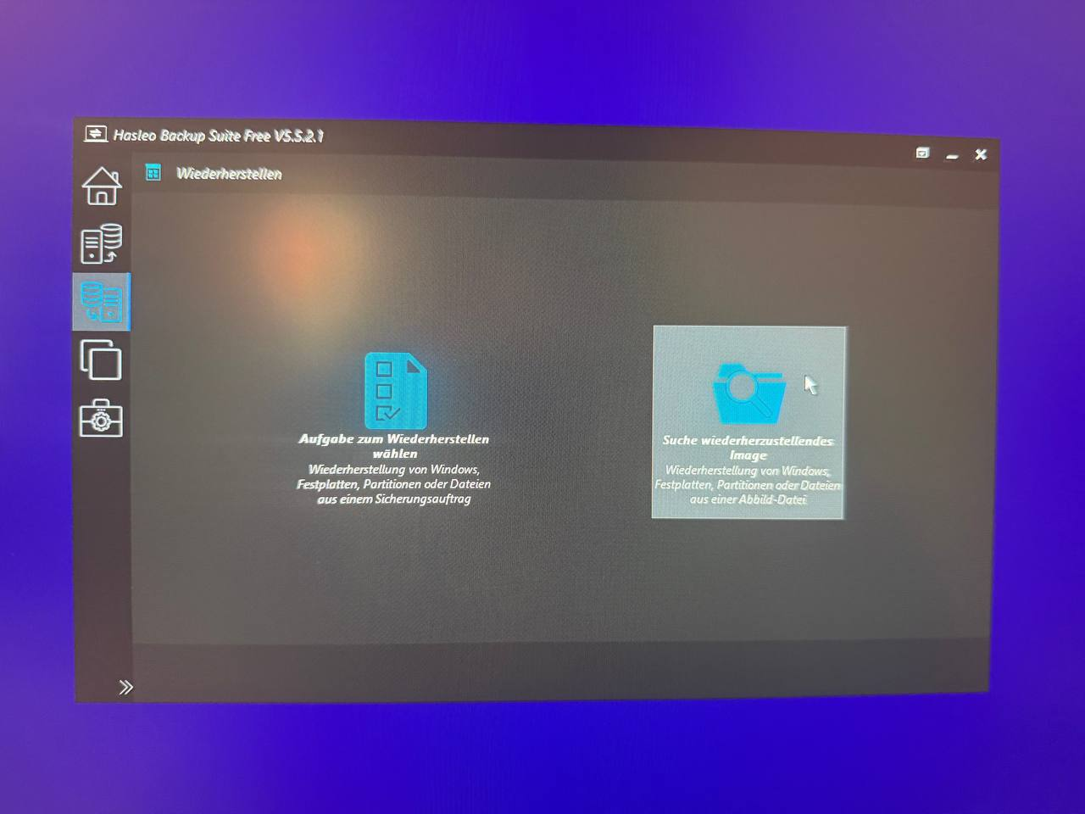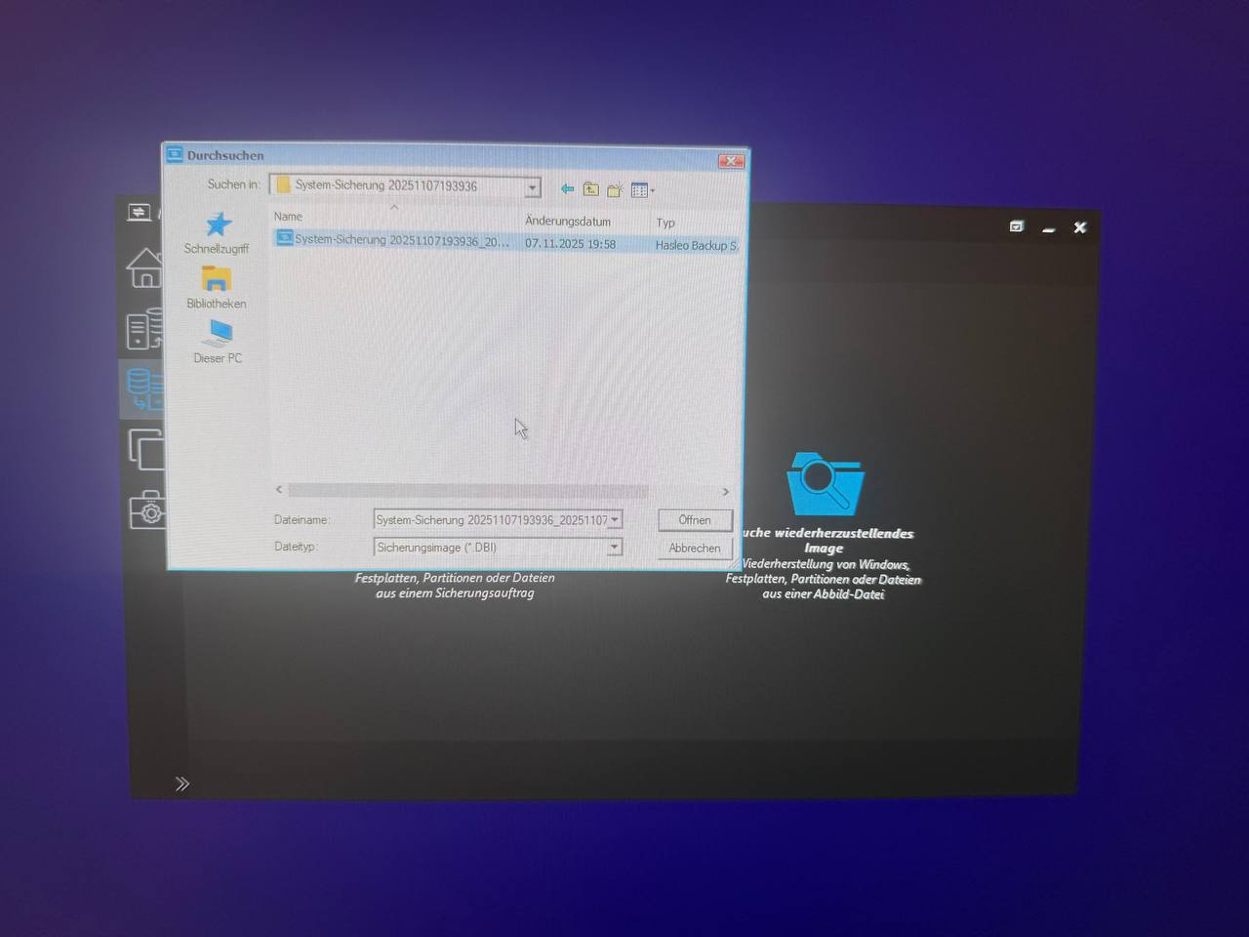
Partitionen bestimmen.
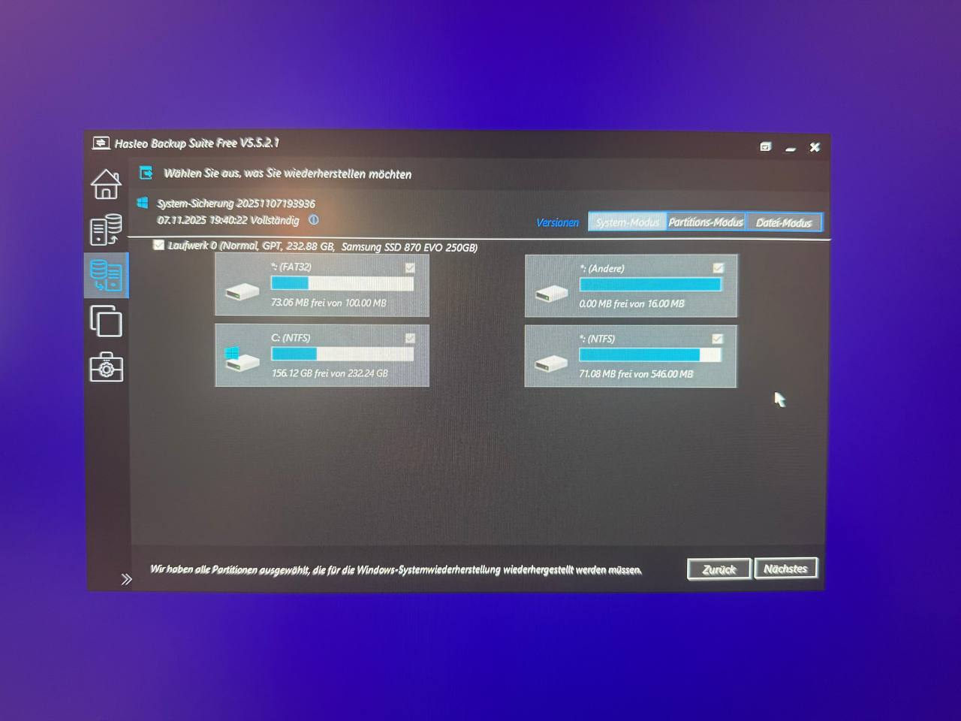
und die Richtige Festplatte:
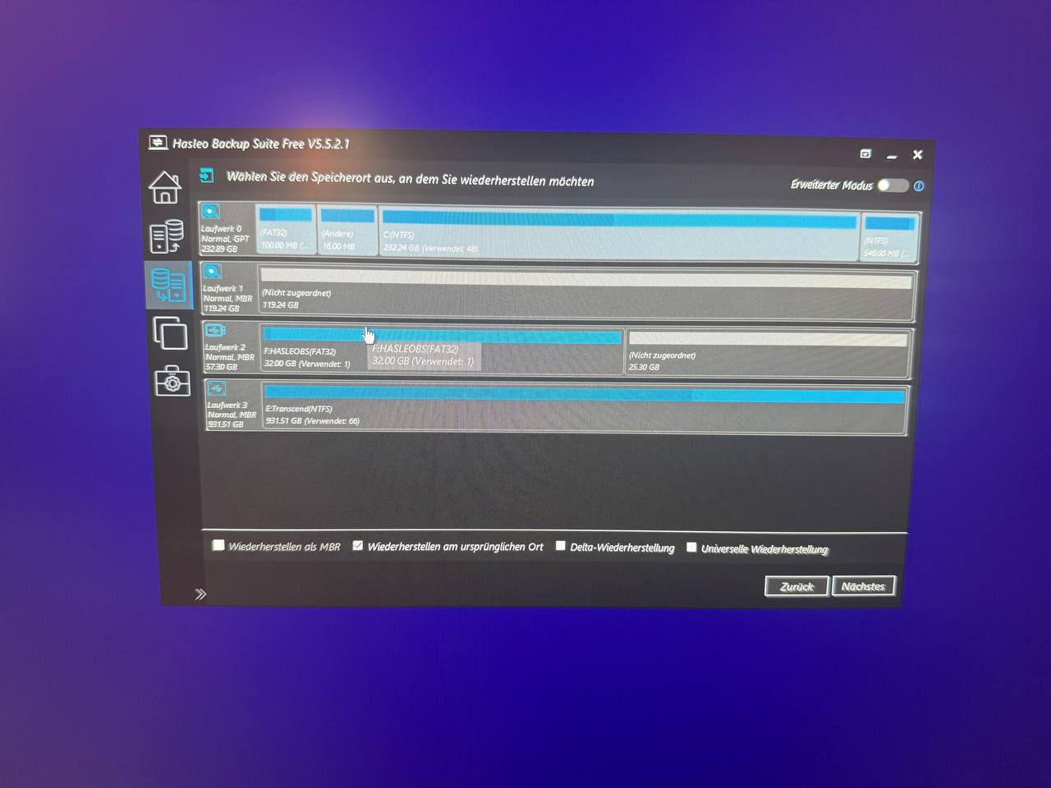
und danach erfolgt die Datenwiederherstellung.

Acronis True Image – Installation & Konfiguration.
Installation und Aktivierung:
Acronis herunterladen:
https://www.acronis.com/de/lp/personal/sem-true-image/?utm_source=google&utm_medium=cpc&utm_campaign=MF-X-X-Cons-EMEA-DACH-DE-Ecom-ACPHsemB-ATI-G-PS&utm_content=smart&gad_source=1&gad_campaignid=899560038&gclid=EAIaIQobChMI0Ljg5fiFkQMV16NQBh0lnBwmEAAYASAAEgLv5vD_BwE
Installation:
den Pfad wählen und weiter installieren.
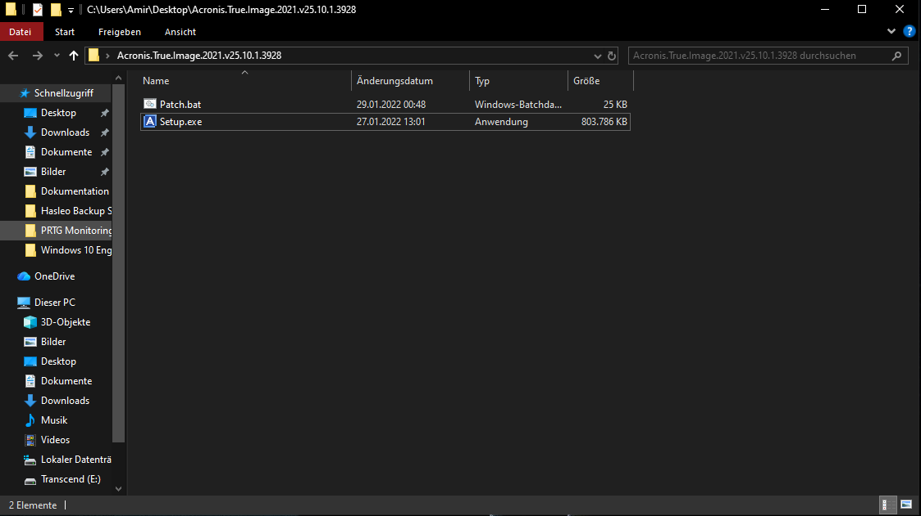
Erstellung eines Backup-Plans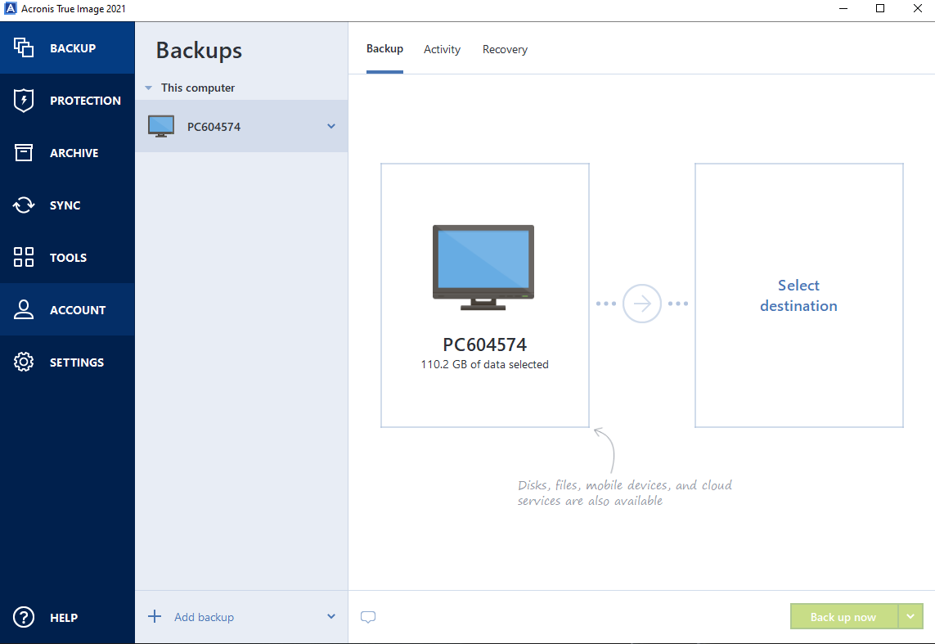
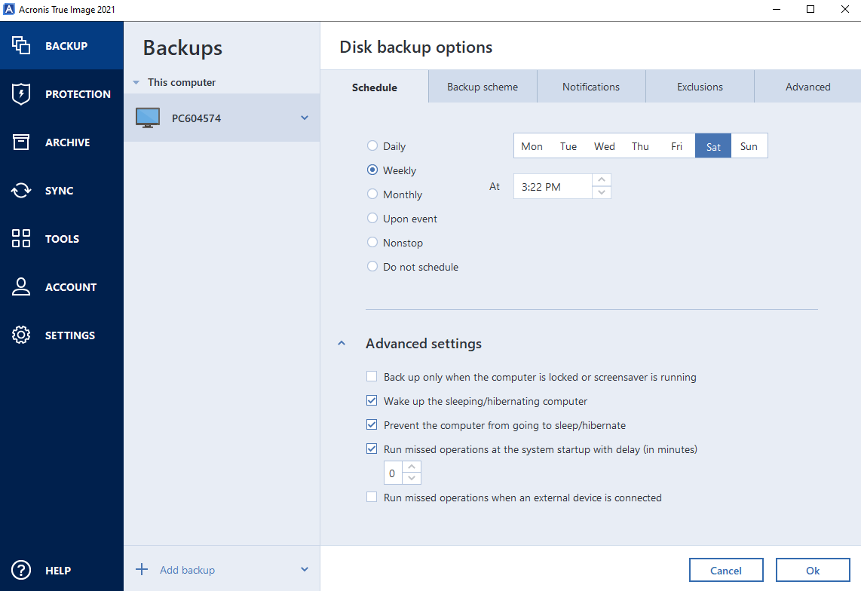
Verschlüsselung (AES):m das Backup zu verschlüsseln:
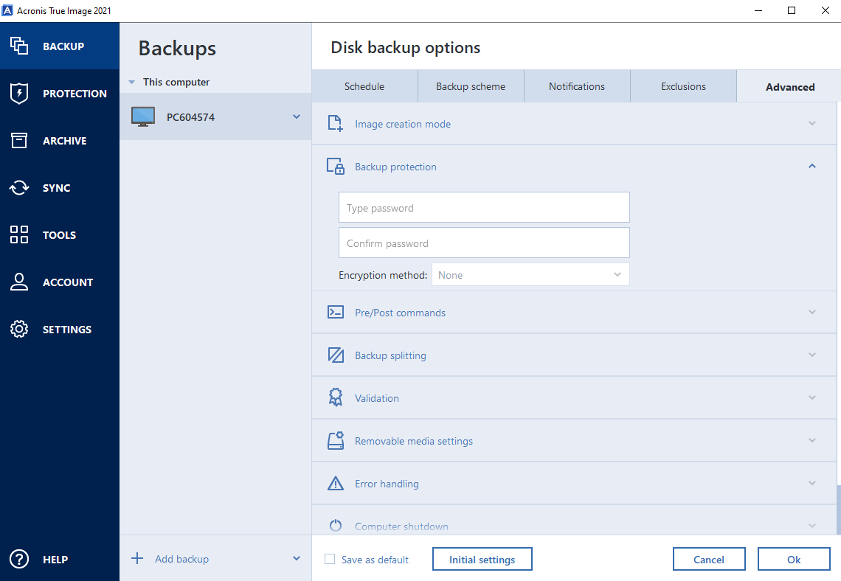
Erstellung eines Notfall-Startmediums (Emergency Disk):
Klicken Sie im Menü Toolsauf Rescue Media Builder, starten Sie anschließend den Server vom USB-Stick und wählen Sie die erstellte Backup-Datei aus.
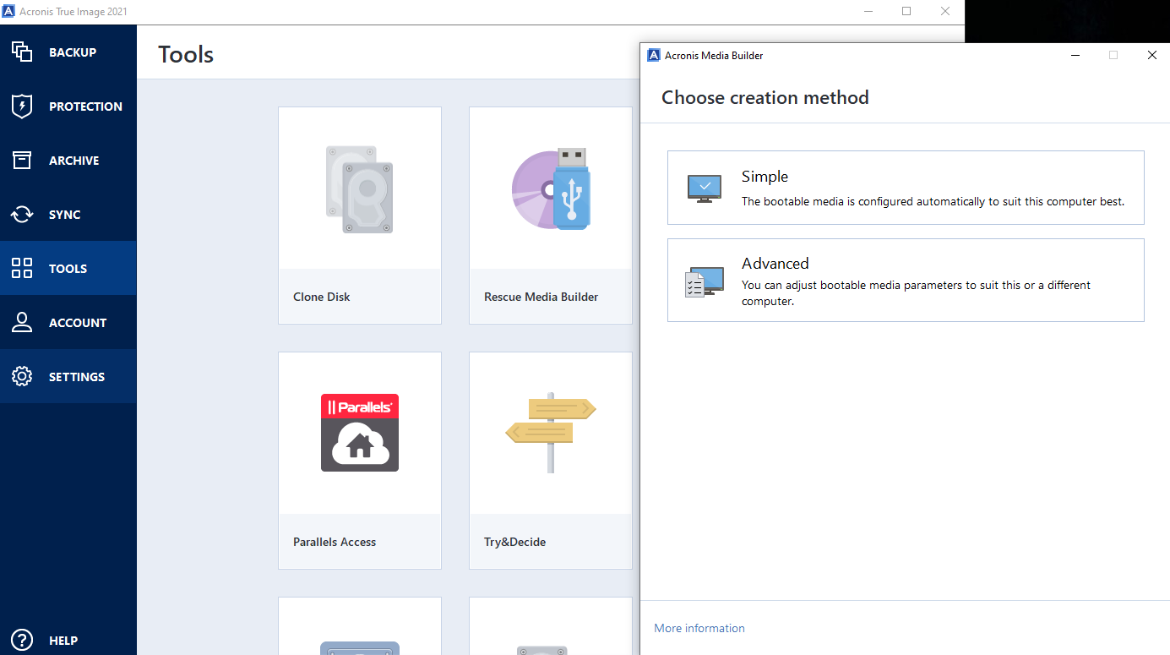
Wiederherstellung (Bare-Metal):Öffnen Sie zuerst den Acronis-Rescue-Modus: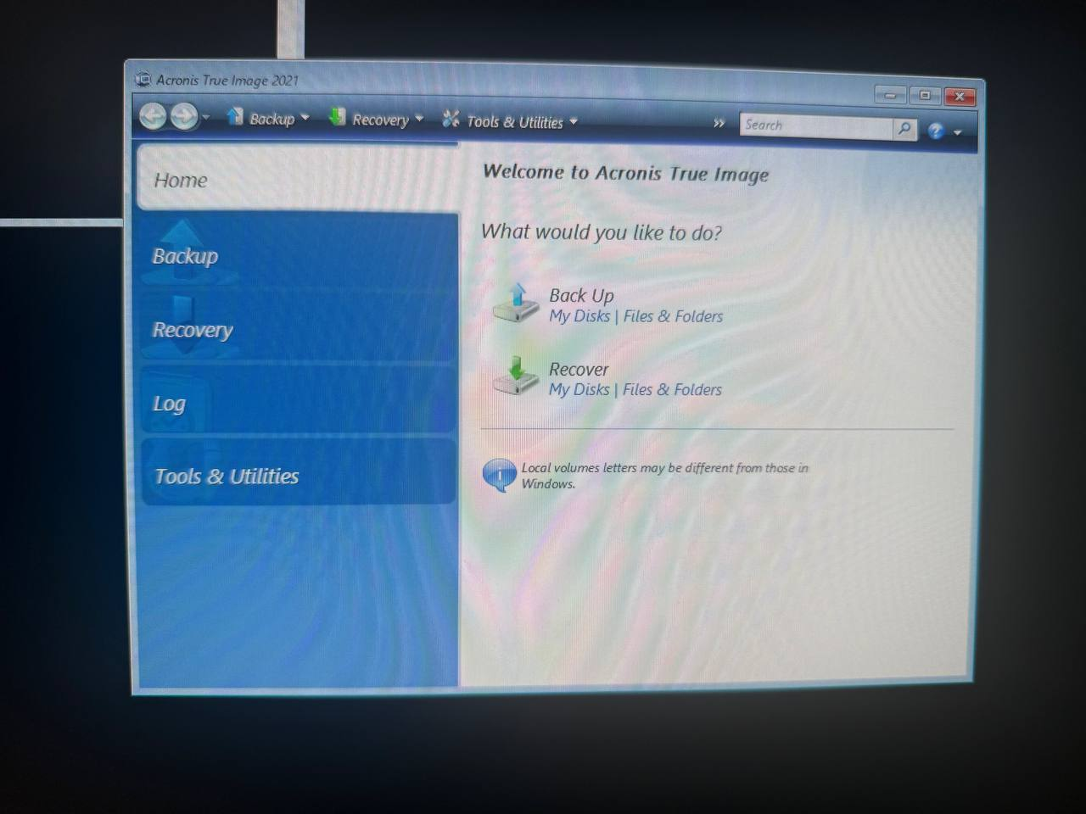
Laden Sie das Backup:
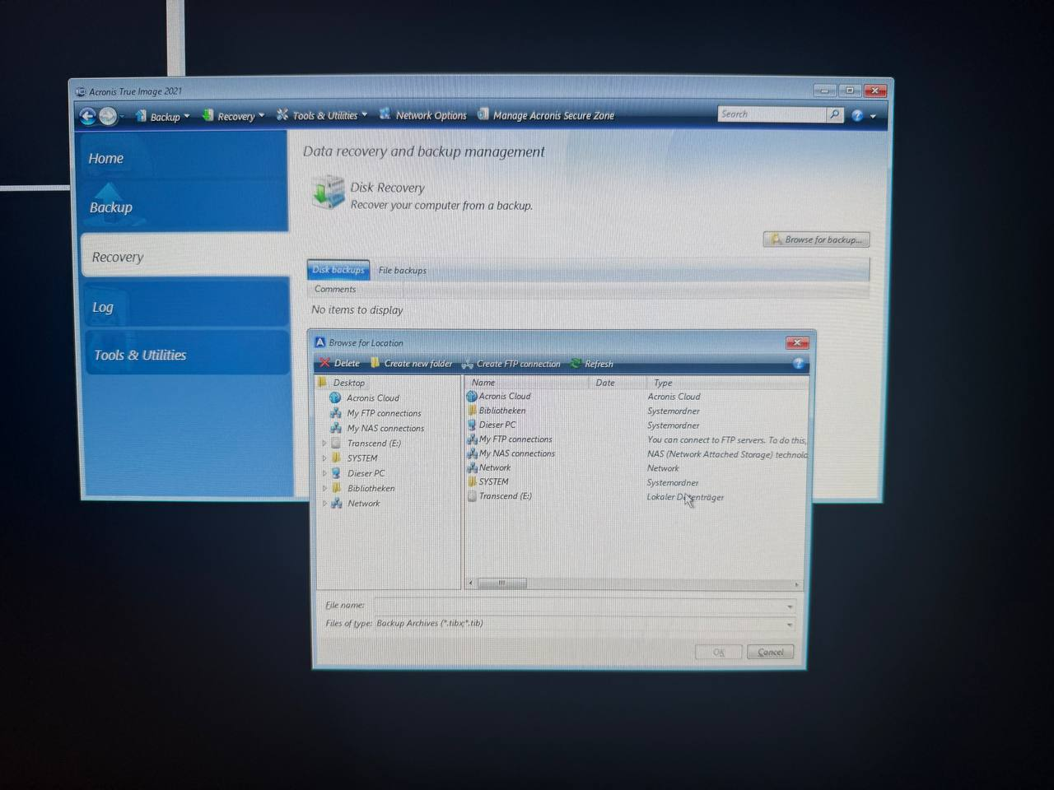
4. Best Practices:
Verwendung der 3-2-1-Regel:
Die 3-2-1-Regel ist eine bewährte Methode zur Datensicherung. Sie besagt, dass:
- 3 Kopien der Datenvorhanden sein sollten (1 Original + 2 Backups),
- diese auf 2 unterschiedlichen Speichermediengespeichert werden,
- und 1 Kopie an einem externen Ort(Offsite) aufbewahrt wird.
Die Verwendung dieser Regel stellt sicher, dass Daten auch bei Hardwaredefekten, Softwarefehlern, Diebstahl oder Katastrophen zuverlässig wiederhergestellt werden können.
Regelmäßige Überprüfung der Backups
Regelmäßige Überprüfungen der Backups sind wichtig, um sicherzustellen, dass die gesicherten Daten vollständig, fehlerfrei und im Notfall wiederherstellbar sind. Dazu gehört das Testen der Wiederherstellung, das Kontrollieren der Backup-Protokolle sowie das Überprüfen des Speicherstatus. Nur durch regelmäßige Checks kann garantiert werden, dass die Backups im Ernstfall zuverlässig funktionieren.
Externe und Offsite-Speicherung
Die externe und Offsite-Speicherung von Backups dient dazu, Daten zusätzlich vor lokalen Schäden zu schützen. Während externe Speichermedien wie externe Festplatten oder NAS-Geräte vor Ort genutzt werden, wird bei der Offsite-Speicherung eine Kopie der Daten an einem anderen physischen Standort oder in der Cloud aufbewahrt. Dadurch bleiben die Daten auch bei Ereignissen wie Feuer, Diebstahl, Überspannung oder Systemausfällen sicher und können im Notfall wiederhergestellt werden.
Monatliche Restore-Tests
Monatliche Restore-Tests sind wichtig, um die Funktionsfähigkeit der Backups regelmäßig zu überprüfen. Dabei wird getestet, ob sich die gesicherten Daten tatsächlich fehlerfrei wiederherstellen lassen. Durch diese Tests können Probleme frühzeitig erkannt und behoben werden, bevor es im Ernstfall zu Datenverlust oder langen Ausfallzeiten kommt. Regelmäßige Restore-Tests erhöhen somit die Zuverlässigkeit und Sicherheit des gesamten Backup-Systems.

